Индивидуальный предприниматель Закожурников Олег Викторович
ОГРНИП 315665800091623; ИНН 662306736029; БИК 044 525 104
р/с 4080 2810 4025 0006 5165 к/с 3010 1810 7453 7452 5104
ООО «Банк Точка»

Свердловская обл. г. Нижний Тагил
ул. Циолковского 4А – 83
info@banket-nt.ru
+7 (953) 048-61-18
Исх. № 21.08/2023

Уведомление
Настоящим, Индивидуальный предприниматель Закожурников Олег Викторович, уведомляет о том, что для пищеблока МАОУ СОШ № 61 отгрузки сырья и расходных материалов осуществляют следующие поставщики:
- ООО «ТД Матушка» ИНН 6658500853 (бакалейная группа, мясо, рыба, субпродукты)
- ООО «ПродТорг» ИНН 6623097841(овощи в/у, фрукты)
- ООО «Ковчег» 6623030893 (овощи в/у, фрукты)
- ООО «Расходные материалы» ИНН 6670389400 (чистящие и моющие средства)
- ИП Веревкина Т.М. ИНН 665896691567 (чистящие и моющие средства)
- ООО «Нижнетагильский хлебокомбинат» ИНН 6668001892 (хлебобулочные изделия)
- ИП Мулахметов А.Г. ИНН 666700151787 (хлебобулочные изделия)
- ООО «ТК Урал» ИНН 6685109078 (мясо, кура, молочная продукция)
- ИП Антонов В.А. ИНН 231708348909 (бакалейная группа, мясо, рыба, субпродукты)
- ИП Хохряков А.Г. ИНН 666700109802 (яйцо, замороженная продукция)

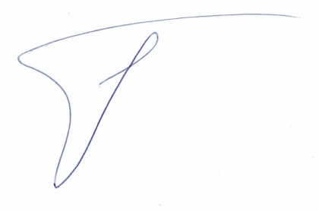
С уважением,
ИП Закожурников О.В. _______________/ О.В. Закожурников

